Projekts

IZGLĪTĪBAS PROGRAMMAS AUTOMĀTIKA, DATORTEHNIKA UN TĪKLI AKTUALIZĀCIJA UN MĀCĪBU METODISKO MATERIĀLU IZSTRĀDE
Līguma Nr.2005/2/VPD1/ESF/NVA/04/GS/3.3.5.1./0001/0012

Projektu īsteno: valsts aģentūra ”Sociālās integrācijas centrs”
Projekta sadarbības partneris: A/S ”Latimpulss - biroja tehnika”
Projekta finansējums: Ls 156 259 LVL
Eiropas Sociālais fonds: 125 007,20 Ls
LV budžets: 31251,80 Ls
Projekts tiek īstenots Vienotā programmdokumenta
3.3. pasākuma ”Sociālās atstumtības mazināšana”
3.3.5.2. aktivitātes ”Profesionālās rehabilitācijas programmu paplašināšana, iekļaujot
informācijas un komunikācijas tehnoloģiju atbalstu invalīdiem” ietvaros.
Īstenošanas laiks: 2005.gada 17.oktobris – 2008.gada 30.jūnijs.

Projekta mērķis - uzlabot mācību procesa efektivitāti, izmantojot informācijas un komunikācijas tehnoloģiju iespējas mācību procesā, un celt audzēkņu zināšanu un prasmju līmeni, nodrošinot to atbilstību darba devēju prasībām.
Projekta mērķauditorija - 15 invalīdi mācību grupā, kuriem veselība atļauj strādāt par programmējamās automātikas mehāniķi. Projekts tiek realizēts Jūrmalas profesionālajā vidusskolā.
Projekta ietvaros tiek veikta izglītības programmas ”Automātika, datortehnika un tīkli” vispusīga analīze un salīdzināšana ar jaunākajiem sasniegumiem nozarē un izglītības procesā. Tiek pārstrādāts mācību plāns un mācību priekšmetu programmas, izstrādāti jauni metodiskie materiāli un praktisko mācību uzdevumi profesionālajos mācību priekšmetos, izmantojot IKT jaunās iespējas interaktīvām mācībām skolā un dienesta viesnīcā. Katram audzēknim tiek nodrošināts dators mācībām arī dienesta viesnīcā, lai varētu izmantot internetu un CD mācību diskus zināšanu apguvei.
Realizējot projektā paredzētās aktivitātes, tiks izstrādāta mūsdienu prasībām atbilstoša izglītības programma, metodiskie materiāli un praktisko darbu uzdevumi, kas paredzēti informācijas tehnoloģiju izmantošanai mācību procesā.

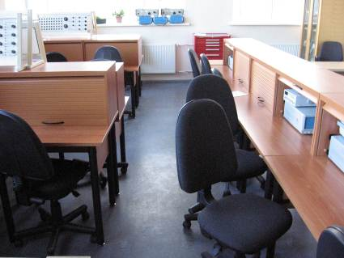 | 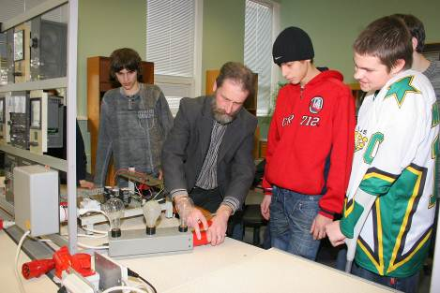 | 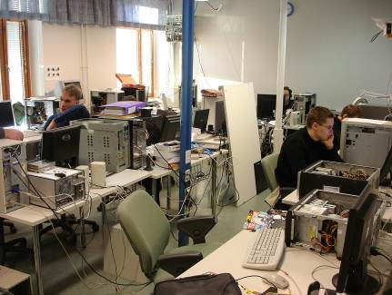
Labiekārtotā mācību  laboratorija | Izstrādāto mācību metodisko materiālu testēšana mērķgrupas apmācības procesā | Pieredzes apmaiņas vizīte  Somijā Keskuspuisto rehabilitācijas institūtā

